Информационный бюллетень
№ 10
Регионального отраслевого объединения работодателей
Ассоциации организаций жилищно-коммунального хозяйства Орловской области.
октябрь 2020 г.
Содержание:
- Главные новости отрасли:

- Газовики получили по рукам от антимонопольщиков;

- Энергосбыты уже начали оприборивание МКД;

- Юр. лиц обяжут бережно относиться к жилым помещениям

- Не сдали декларацию — заблокируют счет;

- Узаконят штрафы ниже минимума;

- Налоговая корректирует требования к документам;

- Долговой «бартер» в действии;

- И на нерадивых «юриков» в МКД есть управа;

- Самые частые нарушения стандарта раскрытия информации по версии жилинспекторов;

- Нужна отчетность? Скопируйте у налоговой.

--------------------------------------------------------------------------------------------
- Перемены: законодательные инициативы второго полугодия 2020 года.
- Перемены: законодательные инициативы второго полугодия 2020 года.
- С сентября заработали новые правила поверки приборов учета.
- ТОП-7 ответов о повышающих коэффициентах. Остались вопросы? Задайте их прямо в статье.
- Все случаи, когда в 2020 году можно применять повышающие коэффициенты.
- Пленум пояснил, как обжаловать акты по КАС в апелляции.
- Штрафной коэффициент: кому предъявлять претензии, если в муниципальной квартире нет ИПУ.
- Как проводить платежи с помощью онлайн-кассы
- Короткие ответы на ваши вопросы

------------------------------------------------------------------------------
- Главные новости отрасли

Газовики получили по рукам от антимонопольщиков
Антимонопольная служба уличила АО «Газпром газораспределение Великий Новгород» в злоупотреблении доминирующим положением.
Компания установила монопольно высокую цену на услуги по техническому обслуживанию внутридомового газового оборудования. В результате УФАС по Новгородской области привлекло ее к административной ответственности за нарушение пункта 1 части 1 статьи 10 Закона о защите конкуренции. Штраф в соответствии с частью 1 статьи 14.31 КоАП составил 650 тыс. руб.

Энергосбыты уже начали оприборивание МКД
В некоторых регионах уже стартовала кампания по оснащению жителей многоэтажек интеллектуальными системами учета электроэнергии.
Например, ПАО «Кузбассэнергосбыт» в августе установило 1300 электросчетчиков потребителям, проживающим в многоквартирных домах. План на сентябрь — 2500 единиц. Начали ресурсники с помещений, в которых ИПУ просто отсутствовали. Пока это обычные приборы учета. Жители будут сами передавать данные о потреблении электроэнергии ежемесячно.
С 1 января 2022 года гарантирующий поставщик будет заменять ИПУ с истекшим сроком поверки и вышедшие из строя на интеллектуальные приборы учета. Влияние пресловутого человеческого фактора снизится — «умные» счетчики будут автоматически передавать показания в энергосбыт.

Юр. лиц обяжут бережно относиться к жилым помещениям
Минстрой предлагает внести изменения в Правила пользования жилыми помещениями, утвержденными постановлением Правительства от 21.01.2006 № 25 (далее — Правила).
Юридических лиц, которые владеют жилыми помещениями на правах собственности, уравнивают в обязанностях с проживающими в МКД гражданами. Юрлица должны будут также соблюдать установленные Правила.
Не забыли чиновники и про нанимателей. Их обязывают бережно относиться не только к помещению, но и к оборудованию, не допускать их порчу.
Проект постановления Правительства размещен на сайте regulation.gov.ru для общественного обсуждения.

Не сдали декларацию — заблокируют счет
Компания не уведомила налоговую о том, что применяет УСН. Решила, что достаточно вовремя сдавать декларации и перечислять обязательные платежи по спецрежиму, ведь налоговики не предъявляли претензий. Однако через полгода счет компании заблокировали. Причина — инспекция не получила декларацию по НДС.
Компания считала, что фактически подтвердила применение УСН, так как сдавала декларации и вносила платежи по спецрежиму. За защитой своих интересов компания обратилась в суд. При этом ссылалась на позицию Верховного суда о том, что несвоевременность уведомления о применении УСН не влияет на законность такого применения (п. 1 Обзора, утв. Президиумом Верховного суда от 04.07.2018).
Суды отклонили доводы компании, и вот почему. Вновь созданная организация обязана уведомить о переходе на УСН в течение 30 календарных дней с даты постановки на учет в налоговом органе (п. 2 ст. 346.13 Налогового кодекса). То, что налоговики принимали декларации компании, не означает подтверждения ее права на применение спецрежима. Инспекция не может отказать налогоплательщику в приеме поданной декларации (абз. 3 п. 2 ст. 80 Налогового кодекса). Ссылка на позицию Верховного суда неправомерна, так как в рассматриваемом деле компания не опоздала с уведомлением, а просто не направила его.
Арбитражный суд Северо-Западного округа признал блокировку счета законной (постановление от 06.07.2020 по делу № А56-89153/2019).

Узаконят штрафы ниже минимума
Правительство корректирует КоАП по рекомендации Конституционного суда, который признал части 32 и 33 статьи 4.1 КоАП не соответствующими Конституции (постановление от 07.04.2020 № 15-П).
Законопроект № 1008818–7 предусматривает возможность назначать юрлицам штраф ниже минимального размера, установленного региональным законодательством об административных правонарушениях.
Чтобы соблюсти принцип равенства лиц перед законом, также вносятся изменения в части 22 и 23 статьи 4.1 КоАП, позволяющие снижать штраф ниже низшего предела для граждан и должностных лиц. При этом минимальное пороговое значение административного штрафа, при котором можно применить данное правило, понижено для граждан с 10 тыс. до 5 тыс. руб.
Проект поступил в Госдуму 18 августа 2020 года.

Налоговая корректирует требования к документам
ФНС внесла изменения в справки о сверке расчетов, утвержденные приказом от 28.12.2016 № ММВ-7-17/722@. Корректировки связаны с тем, что уже пять лет печать на документах ООО, ОАО и ИП необязательна. Требование о простановке печати отменили Федеральным законом от 06.04.2015 № 82-ФЗ.
Налоговики скорректировали порядок заполнения справок о состоянии расчетов по налогам, сборам, страховым взносам, пеням, штрафам, процентам организаций и ИП и о состоянии расчетов с налоговой для физлиц. Изменили и форму справок. Теперь не нужно ставить подпись руководителя (его заместителя) с указанием Ф. И. О. и печать налогового органа.
ФНС развивает свои электронные сервисы, поэтому обновили также и электронные форматы представления справок. Все изменения провели приказом ФНС от 28.07.2020 № ЕД-7-19/477@.

Долговой «бартер» в действии
Не платят за ЖКУ по разным причинам. Порой накапливают долги вполне состоятельные граждане. Напоминайте жителям, что взыскать задолженность по суду вы вправе не только деньгами, но и имуществом.
Например, УО из Казани отчаялась получить оплату за предоставленные услуги со злостного должника в добровольном порядке. Когда долги перевалили за 800 тыс. руб., УО обратилась в суд с иском о принудительном взыскании. Судебные приставы арестовали принадлежащий должнику автомобиль BMW. Гражданина предупредили: если он не оплатит долг, машину продадут с торгов.

И на нерадивых «юриков» в МКД есть управа
У жителей костромского МКД накопилось множество претензий к соседу-предпринимателю. Компания так захламила помещения в доме, что на стенах стали разрастаться мох и плесень. Беседы с хозяином юрлица не помогали, и жители обратились в суд.
Суд обязал нарушителя очистить стены, установить двери в подвал и устранить нарушения правил пожарной безопасности: освободить помещения от бумаги, мебельных щитов и автошин.
Судебный пристав-исполнитель предупредил предпринимателя, что за несвоевременное исполнение судебного решения с него взыщут 50 тыс. руб. исполнительского сбора, а должностному лицу может грозить и уголовная ответственность. Компания привела в порядок помещения МКД, работу контролировали судебные приставы.

Самые частые нарушения стандарта раскрытия информации по версии жилинспекторов
Госжилинспекция Кировской области проверила, как управляющие организации раскрывают информацию в ГИС ЖКХ. Проверка проводилась в отношении 96 организаций города Кирова.
В ходе мониторинга выяснилось, что все организации раскрывают информацию не в полном объеме. Чаще всего не размещают: сведения о бухгалтерской отчетности, перечень выполняемых работ и услуг, информацию о технических характеристиках МКД.
Госжилинспекция возбудила административные производства по части 2 статьи 13.19.2 КоАП и направила материалы в прокуратуру Кировской области.

Нужна отчетность? Скопируйте у налоговой
Начиная с мая 2020 года отчетность организаций размещается на сайте ФНС — в государственном информационном ресурсе бухгалтерской (финансовой) отчетности (ГИР БО).
Здесь любой пользователь может найти и скачать бухотчетность компании, а также аудиторские заключения и пояснения. Информация заверяется усиленной квалифицированной электронной подписью ФНС, юридическая значимость которой такая же, как и печати налогового органа на бумажном варианте. Разовые скачивания бесплатны. Чтобы получить весь массив информации, можно оформить платное абонентское обслуживание. Размещается ГИР БО по адресу bo.nalog.ru.
-----------------------------------------------------------------------------------------------------------------------------------------------------------
- Перемены: законодательные инициативы второго полугодия 2020 года
Идентификатор должника, комиссия на оплату ЖКУ и штрафы за некачественные КУ, взаимодействие с коллекторами
Мы отобрали законопроекты, которые прошли первое или первое и второе чтение. Их примут с вероятностью 90%. Каждый из них необходимо изучить, чтобы понять, какое влияние он окажет на работу непосредственно вашей компании.
Законопроект 735817-7 предусматривает введение нового идентификатора при взыскании задолженности по ЖКУ.
В октябре прошлого года вышел № 451-ФЗ, который обязал при обращении в суд для взыскания задолженности по ЖКУ указывать идентификатор ответчика. На сегодняшний день идентификатором может быть ИНН, СНИЛС, паспорт, ОГРН ИП, водительское удостоверение, свидетельство о регистрации транспортного средства.
В июне 2020 года № 166-ФЗ (статьи 20.2 и 20.3) приостановил действие идентификаторов до 31 декабря 2020 года. Норма отсрочена, но уже с 1 января проблема может снова встать в полный рост. Одно из решений – введение нового идентификатора – номера лицевого счёта ГИС ЖКХ. Законопроект принят во втором чтении, но есть нюанс: судебные приставы-исполнители и правовое управление администрации президента выступают против него. Аргументируют тем, что лицевой счёт даётся на квартиру, между тем как должник – это конкретное лицо. Идентификатор должен быть на конкретного человека. Если законопроект не примут, возникнет вопрос, что делать с 1 января. Об альтернативных путях решения проблемы вы узнаете из наших дальнейших публикаций.
Законопроект 891841-7 касается комиссии за оплату ЖКУ. На настоящий момент законодательство не запрещает банкам выставлять комиссию при оплате услуг ЖКХ. Но не прописывает, кому она может выставляться: потребителю или управляющей организации, – банк решает самостоятельно. Чаще всего комиссию оплачивают управляющие и ресурсоснабжающие компании. Законопроект предлагает закрепить запрет взимания комиссии с потребителя, расходы однозначно перейдут на УО и РСО. В данных условиях возникает необходимость подыскать банк, который вообще ни с кого не берёт комиссию.
Во втором чтении активисты и ассоциации УО и РСО добились изменения текста данного законопроекта: комиссию будет запрещено брать только с пенсионеров.
Законопроект 938201-7, рассмотренный в первом чтении, посвящён взиманию штрафов за некачественные коммунальные услуги. Всё, что есть в тексте данного проекта, перечислено также в новых Правилах управления МКД, о которых мы подробно расскажем в наших публикациях.
В настоящий момент уже действует система экономической ответственности исполнителя: снижение размера платы за коммунальные услуги (разд. IX Правил № 354); возмещение вреда жизни, здоровью или имуществу потребителя вследствие нарушения качества КУ (п. 151 Правил № 354); компенсация морального вреда (п. 155 Правил № 354). потребитель вправе требовать с исполнителя штраф по правилам Закона о защите прав потребителей (ч. 4 ст. 157 ЖК РФ, п. 150 Правил № 354). Если нарушение качества происходит до стены МКД, ответственность лежит на РСО, если оно возникло на ВДИС – на управляющей организации (п. 103 Правил № 354). Согласно тексту законопроекта, останется только изменение размера платы лицом, предоставляющим коммунальные услуги с последующей компенсацией.
Законопроект № 911636-7 предусматривает внесение изменений в статью 155 ЖК РФ. Планируется установить прямой запрет на заключение управляющими компаниями и ТСЖ с коллекторами: договоров комиссии; агентских договоров; договоров поручения; иных договоров, направленных на возврат просроченной задолженности по внесению платы за ЖКУ. В случае принятия законопроекта будет установлен запрет на наделение коллекторов соответствующими полномочиями путём выдачи доверенности. Заключённые в таком случае сделки будут признаваться ничтожными. Уступка прав возможна будет в пользу вновь выбранной УО, ТСЖ, РСО, рег. операторов по обращению с ТКО. В настоящее время ч. 18 ст. 155 ЖК РФ запрещает просто уступку права требования другим лицам кроме РСО, регионального оператора и вновь выбранной УО, ТСЖ.
----------------------------------------------------------------------------------------------------------------
- Восемь изменений, о которых вы должны знать
Мы подготовили обзор важных для руководителя предпрития законов, которые вступили в силу в последние месяцы. Узнайте обо всех изменениях раньше, чем надзорники и потребители, — и будете готовы к вопросам и спорным ситуациям.

РИСУНОК Какие изменения когда вступили в силу
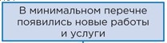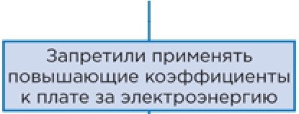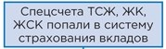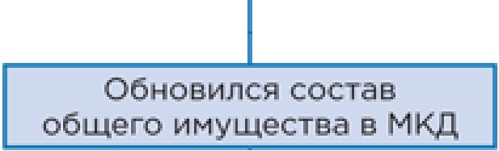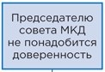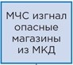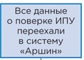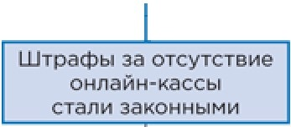

Обновился состав общего имущества в МКД — из него исключили умные ОДПУ
Новые ОДПУ электроэнергии исключили из состава общего имущества. Новые — это те, что РСО установили после 1 июля 2020 года. Если в МКД стоит «старый» прибор учета электроэнергии, то он по-прежнему в вашем ведении. Ждите окончания срока поверки или новостей от гарантирующего поставщика электроэнергии.
С 1 июля 2020 года уже можно ставить «умные» приборы учета электроэнергии. А с 1 января 2022 года будут допускать в эксплуатацию только «умные» ОДПУ и ИПУ электроэнергии.

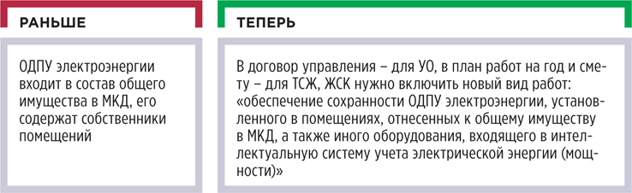
Где искать изменения:пункт 7 постановления Правительства от 13.08.2006 № 491.

В минимальном перечне появились новые работы и услуги для тех, у кого уже есть «умные» приборы
Управляющих обязали присматривать за новыми «умными» приборами учета, которые установит ресурсоснабжающая организация. Включите в договор, план работ новый вид работ по тем домам, в которых гарантирующий поставщик заменил ОДПУ электроэнергии на новые «умные» после 1 июля 2021 года.
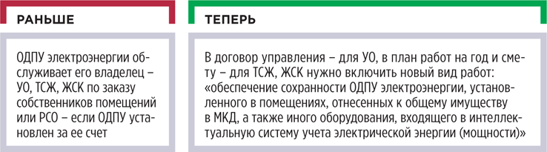
Где искать изменения: пункт 20 постановления Правительства от 03.04.2013 № 290.

Появился запрет на повышающие коэффициенты в расчетах платы за электроэнергию
Неожиданно для широкой общественности законодатель запретил завышать плату на величину повышающего коэффициента тем собственникам, кто должен, но не хочет устанавливать ИПУ электроэнергии. Причина теперь очевидна — с 1 июля 2020 года собственники помещений уже не обязаны устанавливать у себя ИПУ электроэнергии. Это сделает гарантирующий поставщик в рамках создания интеллектуальной системы учета электроэнергии.
Получается, собственников больше не за что наказывать рублем — ведь это не они обязаны покупать и устанавливать ИПУ электроэнергии.

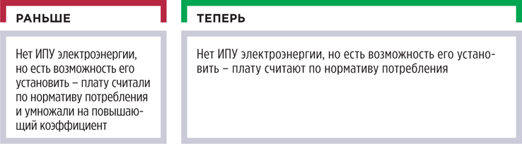
Где искать изменения: части 1, 8 статьи 157 Жилищного кодекса.

Председатель совета МКД теперь может действовать без
доверенности
Упростили бумажный документооборот в работе председателя совета МКД. Председателю уже не нужна отдельная доверенность на ряд функций, которые связаны с »совершением юридически значимых действий от имени собственников помещений». Теперь такие действия он вправе совершать на основании протокола общего собрания о наделении его соответсвующими полномочиями.
Вот список юридически значимых действий:
- подписать договор управления, договор оказания услуг по содержанию и или ремонту общего имущества;
- подписать акт оказанных услуг и выполненных работ;
- подписать акт о нарушении качества жилищных или коммунальных услуг;
- направить в органы местного самоуправления обращение о невыполнении УО своих обязательств.
Кроме того, в Жилищном кодексе сделали важное указание о легальности договора управления, который подписал председатель совета МКД от имени собственников. Теперь такой договор становится обязательным для всех жителей, а не только для тех, кто выдал председателю письменную доверенность.

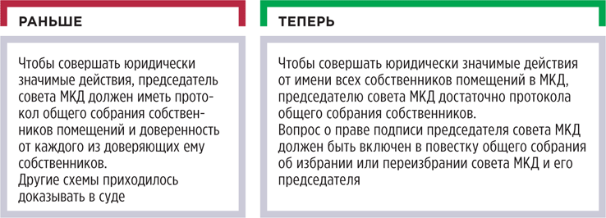
Где искать изменения:пункты 3–5 части 8 статьи 161.1, часть 3 статьи 164 Жилищного кодекса.

МЧС изгнало опасные магазины из МКД
МЧС ввело новые ограничения по видам объектов, которых не должно быть в МКД (таблица). Теперь в МКД запрещено размещать магазины, которые торгуют:
- огнестрельными и взрывоопасными веществами;
- мебелью;
- синтетическими ковровыми изделиями;
- автозапчастями и автомобильными маслами;
- стройматериалами;
- бытовой химией;
- пиротехникой
ТАБЛИЦА Что теперь нельзя размещать в МКД
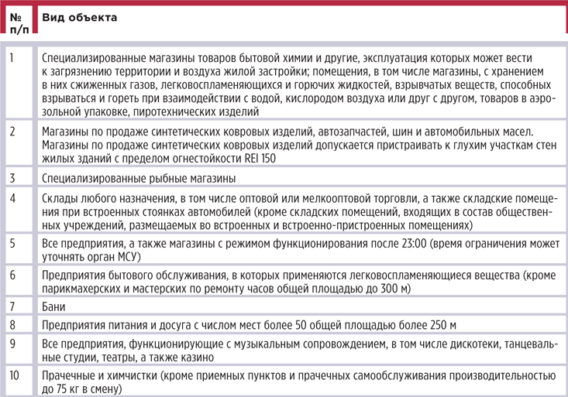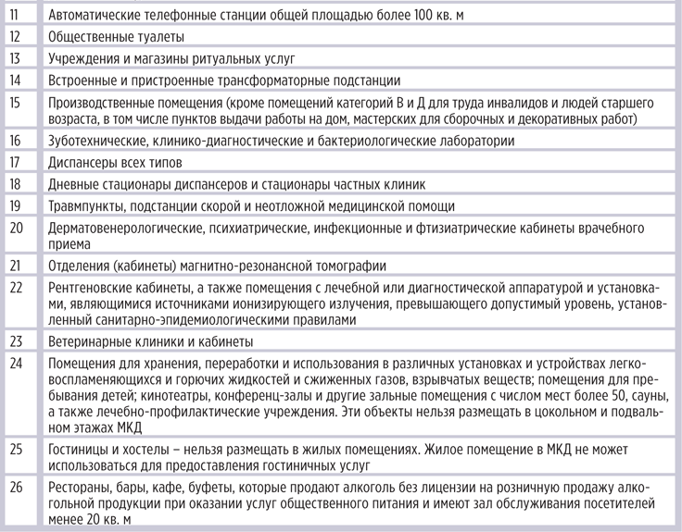 Где искать изменения: приказ МЧС от 14.02.2020 № 89. Изменения внесли в СП 4.13130.2013 «Системы противопожарной защиты. Ограничение распространения пожара на объектах защиты. Требования к объемно-планировочным и конструктивным решениям».

Все данные о поверке ИПУ переехали в систему «Аршин»
Теперь все результаты поверки ИПУ будут вносить в систему «Аршин» и только эта электронная регистрация будет считаться подтверждением, что прибор учета прошел поверку. Изменения внесли в Правила предоставления коммунальных услуг собственникам и пользователям помещений в многоквартирных домах и жилых домов, утвержденные постановлением Правительства от 06.05.2011 № 354, еще с 1 января 2020 года. А 24 сентября 2020 года они вступили в силу.
Это плановые изменения в рамках нацпроекта «Цифровая экономика Российской Федерации». Цель — прозрачность и возможность придать метрологическим измерениям статус юридически значимого события, возможность подтверждать ими соответствие прибора учета установленным требованиям.

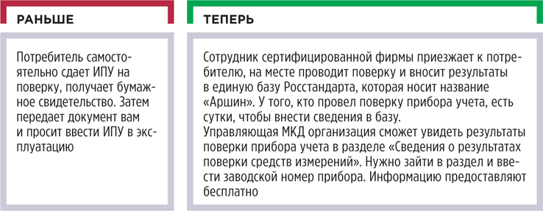
Где искать изменения: Федеральный закон от 27.12.2019 № 496-ФЗ «О внесении изменений в Федеральный закон „Об обеспечении единства измерений“».

Спецсчета жилищных объединений попали в систему страхования вкладов
С 1 октября 2020 года деньги ТСЖ, ЖК, ЖСК на спецсчетах и вкладах входят в систему страхования вкладов. В частности, это касается средств, которые хранят:
- на спецсчетах и спецдепозитах капитального ремонта общего имущества в МКД;
- вкладах ТСЖ и жилищных кооперативов.
Возмещение сможет получить владелец спецсчета по заявлению в Агентство по страхованию вкладов. Правило касается счетов и вкладов, которые открыты в банках — участниках системы страхования вкладов.
С перечнем банков можно ознакомиться на сайте Агентства по страхованию вкладов.
По вкладам и спецсчетам, которые открыты в банках — участниках системы страхования вкладов, агентство возместит 100 процентов суммы вклада или спецсчета. Но не более 1,4 млн руб. — для вклада, 10 млн руб. — для спецсчета.
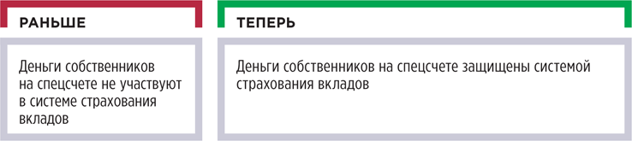
Где искать изменения:пункт 4 статьи 2, пункт 8 части 2 статьи 5, пункт 2 статьи 5.1 Федерального закона от 23.12.2003 № 177-ФЗ «О страховании вкладов в банках Российской Федерации».

Штрафы за отсутствие онлайн-кассы стали законными
С 1 октября 2020 года надзорники получили право штрафовать тех, кто обязан использовать онлайн-кассу, но не делает этого.
Все отсрочки закончились, и наказание будет неизбежным.
Использовать ККТ должны все УО и в ряде случаев ТСЖ и ЖСК. Так, касса понадобится, если:
- УО, ТСЖ, ЖСК принимает наличные в оплату ЖКУ;
- УО, ТСЖ, ЖСК принимает платежи через терминал с помощью банковских карт;
- ТСЖ, ЖСК оказывает дополнительные услуги и принимает за это плату (например, услуги сантехника в квартире собственника).

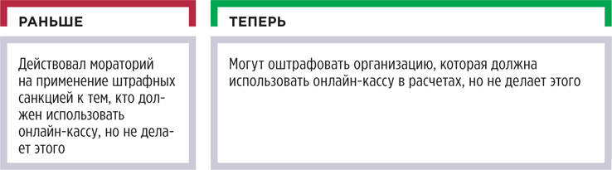
Где искать изменения: Федеральный закон от 03.07.2019 № 171-ФЗ.
---------------------------------------------------------------------------------------------------------------------------------------------
- С сентября заработали новые правила поверки приборов учета
С 24 сентября 2020 года результаты поверки приборов учета должны проходить электронную регистрацию. Новое правило действует для всех приборов — ИПУ и ОДПУ.
¹ Внесены Федеральным законом от 27.12.2019 № 496-ФЗ.

Что изменилось
По новым правилам результаты поверки ИПУ и ОДПУ обязаны регистрировать в Федеральном информационном фонде по обеспечению единства измерений. Именно электронная регистрация станет основным подтверждением, что прибор прошел поверку. Поправки внесли в Федеральный закон от 26.06.2008 № 102-ФЗ «Об обеспечении единства измерений»¹ (далее — Закон о единстве измерений).
Цель изменений — повысить прозрачность и контролируемость метрологических работ, а также исключить случаи подделки свидетельств о поверке. А еще это сделано для того, чтобы результаты метрологических работ стали юридически значимыми и появилась возможность подтверждать ими соответствие прибора учета метрологическим требованиям.

Как будет проходить процедура поверки
По новой схеме сотрудник сертифицированной фирмы приезжает к потребителю и на месте проводит поверку. Ее результаты он сообщает владельцу и вносит в официальную базу данных Росстандарта — реестр ФГИС «Аршин» на сайте fundmetrology.ru. Сделать это сотрудник должен в течение суток. Возможно — сразу после поверки, в присутствии владельца прибора, через портал «Госуслуги». По желанию владельца прибора поверяющая организация выдаст ему бумажное свидетельство.

СПРАВКА
Бумажные свидетельства не потеряют силу. Потребителям, которые зарегистрировали результаты поверки до 24 сентября 2020 года старым методом — на бумажном свидетельстве, не нужно будет повторно вызывать поверяющую организацию. То есть знак поверки на приборе, свидетельство о поверке, запись в паспорте (формуляре) счетчика, заверенная подписью поверителя и знаком поверки, — все это действует до даты, когда необходимо провести следующую поверку.

Посмотреть информацию о приборе и проведенных поверках можно будет в разделе «Сведения о результатах поверки средств измерений» реестра (рисунок 1). Для этого нужно ввести заводской номер прибора. Доступ к таким данным бесплатный. Увидеть их смогут и контролирующие организации.

РИСУНОК 1 Результаты поверок на ФГИС «Аршин»
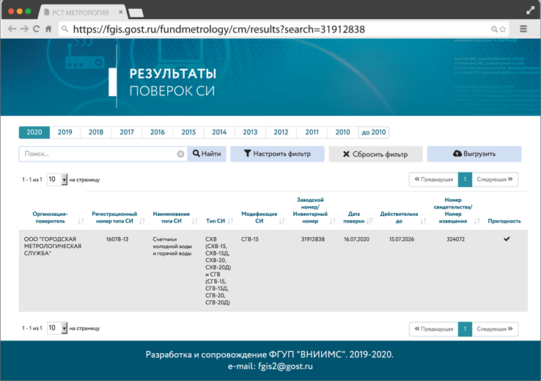
Росстандарт планирует автоматизировать метрологический надзор и подключить функцию автоматической рассылки владельцам приборов учета напоминания о том, что приближается срок очередной поверки.
Вы также можете проверить на сайте ФГИС «Аршин» фирму, которая предлагает свои услуги по метрологическим проверкам. Для этого нужно зайти в раздел «Информационные базы данных» и перейти на страницу «Уведомление об осуществлении деятельности». Далее в поисковике вбейте название организации и, если она зарегистрирована, вы увидите соответствующую запись (рисунок 2).

РИСУНОК 2 Проверка компании на ФГИС «Аршин»
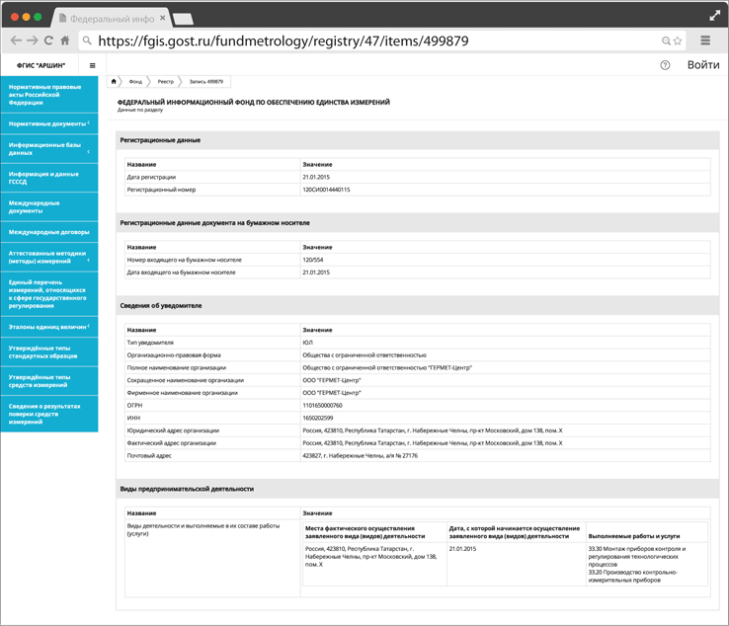

Что делать управленцам
В работу управляющей МКД организации как исполнителя КУ новые правила регистрации результатов поверки приборов учета не принесли изменений. Вы по-прежнему обязаны ввести в эксплуатацию ИПУ после его ремонта, замены и поверки. Эту обязанность устанавливает пункт 31 Правил, утвержденных постановлением Правительства от 06.05.2011 № 354.
Вы можете провести с жителями разъяснительную работу — так вы уменьшите количество вопросов. Расскажите, что все желающие вправе будут потребовать и получить от поверяющего бумажное свидетельство. Многим привычнее и удобнее пользоваться таким документом.
Предупредите, чтобы проверили данные на сайте ФГИС «Аршин». Разъясните, как это сделать. Отметьте, что именно эти сведения юридически значимы, их примет контролирующая организация, суд.
Напомните, как должен действовать собственник, когда приближается дата очередной поверки ИПУ. Пропишите порядок действий, перечислите, что указать в заявке для ввода ИПУ в эксплуатацию после поверки и какие документы приложить к ней. Порекомендуйте надежные аккредитованные компании (рисунок 3). Скачать пример можно здесь >>>

РИСУНОК 3 Пример разъяснения для собственников о порядке поверки ИПУ
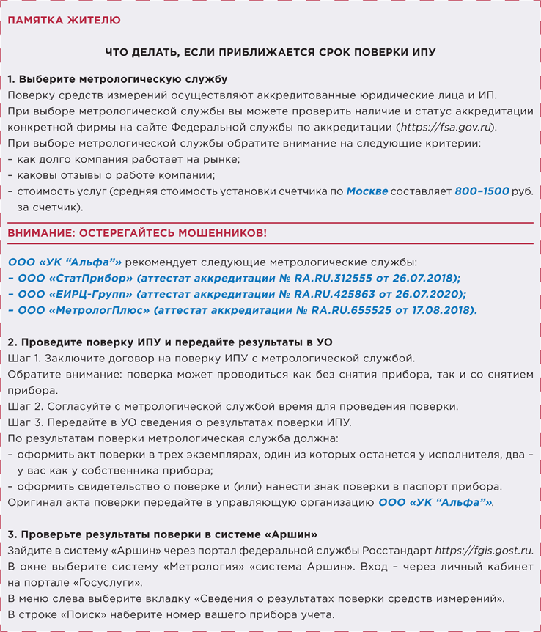
Предупредите: о том, что подошел срок очередной поверки ИПУ, жителям сообщите именно вы. А к настойчивым звонкам, когда убеждают в необходимости непременно провести поверку приборов в определенные даты и в конкретной компании, нужно относиться осторожно, так как много мошенников.
Составьте памятку, что делать, если какие-то компании звонят или забрасывают извещениями с требованием срочно провести поверку (рисунок 4). Скачать памятку можно здесь >>>

РИСУНОК 4 Как противостоять мошенникам, требующим провести поверку ИПУ
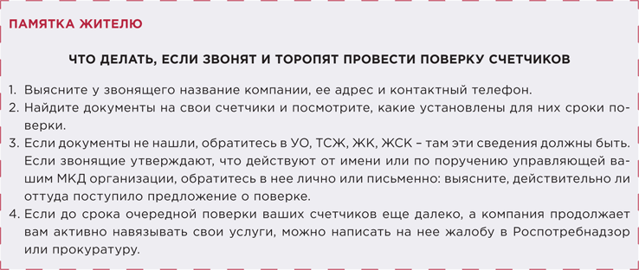
Информацию разместите на инфостендах, досках объявлений в подъездах, на своем сайте.
----------------------------------------------------------------------------------------------------------------------------------------------
- ТОП-7 ответов о повышающих коэффициентах. Остались вопросы? Задайте их прямо в статье
Мы составили подборку ответов на популярные вопросы УО и ТСЖ о применении повышающих коэффициентов в расчетах за КУ. Если вы не нашли ответ на свой вопрос — задайте его через комментарии на полях. Мы подготовим ответ и разместим его в статье.

❒ Вправе ли УО, ТСЖ, ЖК, ЖСК применять повышающий коэффициент, если в МКД отсутствует ОДПУ тепловой энергии?
Нет, с 1 января 2017 года не вправе.
До 14 марта 2017 года исполнитель КУ имел право применять повышающий коэффициент, если одновременно выполнялись три условия:
- в МКД отсутствует ОДПУ тепловой энергии;
- потребители были обязаны его установить;
- есть техническая возможность установить прибор учета.
Такое право предусматривал абзац 3 пункта 42(1) Правил, утвержденных постановлением Правительства от 06.05.2011 № 354 (далее — Правила № 354).
Однако 14 марта 2017 года вступило в силу постановление Правительства от 27.02.2017 № 232 «О внесении изменений в некоторые акты Правительства Российской Федерации» (далее — Постановление № 232). Оно исключило из пункта 42(1) Правил № 354 норму о праве применять повышающий коэффициент (подп. «г» п. 5 Изменений).
Причем эта поправка распространилась на отношения, которые возникли с 1 января 2017 года (абз. 2 п. 2 Постановления № 232), нововведение получило обратную силу.

❒ Вправе ли УО, ТСЖ, ЖК, ЖСК применять повышающий коэффициент в МКД, который признали аварийным?
Нет, не вправе.
Применение повышающих коэффициентов — это мера стимулирования к выполнению обязательных требований по установке приборов учета в МКД. Обязательные требования определяет Федеральный закон от 23.11.2009 № 261-ФЗ «Об энергосбережении и о повышении энергетической эффективности и о внесении изменений в отдельные законодательные акты Российской Федерации» (далее — Закон № 261-ФЗ).
Потребители в МКД, который признали ветхим или аварийным, не обязаны устанавливать ИПУ. Такое правило следует из части 1 статьи 13 Закона № 261-ФЗ.
Аналогичную позицию изложил Минстрой в письме от 03.11.2016 № 36508-ОД/04.

❒ Вправе ли УО, ТСЖ, ЖК, ЖСК применять повышающий коэффициент при расчете платы за содержание помещения, если РСО применила его при расчете с УО за поставленный КР на СОИ?
Нет, не вправе.
РСО определяет стоимость коммунального ресурса на содержание общего имущества в МКД с учетом повышающего коэффициента в случаях и в порядке, которые устанавливают Правила, обязательные при заключении управляющей организацией или товариществом собственников жилья либо жилищным кооперативом или иным специализированным потребительским кооперативом договоров с ресурсоснабжающими организациями, утвержденные постановлением Правительства от 14.02.2012 № 124.
При расчетах с потребителями управляющая МКД организация вправе применять повышающие коэффициенты при определении размера платы за коммунальные услуги только в тех случаях, которые предусмотрены пунктами 43, 60, 60.1, 62, 81.11, 85.3 Правил № 354.
Законодательство не предусматривает право управляющей МКД организации начислять потребителям плату за КР на СОИ исходя из норматива с учетом повышающего коэффициента.

❒ Можно ли применять повышающий коэффициент при расчете платы за коммунальные услуги на ОДН?
Нет, это запрещено.
Законодательство не предусматривает возможности применять повышающий коэффициент при расчете платы за коммунальные услуги на ОДН. При этом объем коммунальной услуги на ОДН не может превышать нормативного объема потребления данной услуги. Такое правило следует из пунктов 44–48 Правил № 354.
До 30 июня 2016 года пункт 60(1) Правил № 354 предусматривал обязанность применять повышающий коэффициент при расчете платы за ОДН. С 30 июня 2016 года эти положения не действуют (подп. «з» п. 2 Изменений, утв. постановлением Правительства от 29.06.2016 № 603).

❒ На какие цели можно использовать средства, которые получили от применения повышающего коэффициента?
Законодатель не установил таких целей. УО, ТСЖ, ЖСК вправе самостоятельно определять цели расходования средств.
До 1 января 2017 года средства от применения повышающего коэффициента требовалось направлять на мероприятия по энергосбережению и повышению энергетической эффективности (подп. «у(1)» п. 31 Правил № 354). Но эту обязанность отменили 1 января 2017 года (подп. 11 п. 3 Изменений, утв. постановлением Правительства от 26.12.2016 № 1498).

❒ Кто получает денежные средства от применения повышающих коэффициентов, если потребители заключили прямые договоры с РСО?
Денежные средства получает РСО.
Плату за коммунальные услуги с учетом повышающего коэффициента потребителю начисляет исполнитель. Исполнителем считается лицо, которое предоставляет потребителю в МКД коммунальные услуги на основании заключенного договора. Если РСО и потребители заключили договор предоставления коммунальных услуг, исполнителем и получателем средств от применения повышающих коэффициентов будет РСО. Такое правило следует из пунктов 2, 6, 8, 9, подпункта «г» пункта 31 Правил № 354.

❒ Можно ли применить повышающий коэффициент при расчете платы за водоотведение?
Нет, нельзя.
Законодательство не обязывает собственников помещений в МКД устанавливать ИПУ водоотведения. Исполнитель КУ применяет повышающий коэффициент, если в жилом помещении отсутствуют ИПУ холодной воды, горячей воды, электрической энергии, которые должны быть там установлены (абз. 3 п. 42 Правил № 354).

----------------------------------------------------------------------------------------------------------------
- Все случаи, когда в 2020 году можно применять повышающие коэффициенты
Размер повышающего коэффициента (ПК) в 2020 году по-прежнему составляет 1,5. Но случаи, когда можно применять его в расчетах, изменились.
Мы во всем разобрались и в этой статье расскажем вам:
- к каким видам КУ можно применять ПК;
- как применить ПК;
- в отношении кого можно применить ПК;
- в каких случаях применять ПК.

К каким видам КУ можно применять ПК
С 1 июля 2020 года нельзя применять повышающий коэффициент, если потребитель не установил ИПУ электроэнергии. Запрет следует из части 1 статьи 157 Жилищного кодекса. Изменения внесли Федеральным законом от 27.12.2018 № 552-ФЗ.
Остальной перечень КУ, при расчете платы за которые применяются коэффициенты, остался неизменным:
- холодное водоснабжение;
- горячее водоснабжение;
- отопление.

Читайте в отдельном материале обзор изменений, который объяснит, почему теперь нельзя применять повышающий коэффициент к расчетам за электроэнергию

Далее подробно расскажем о том, к каким собственникам и в каких ситуациях нужно применить ПК в расчетах.

Как применить ПК
Формулировка «применить повышающий коэффициент» уже устоялась, но все же стоит уточнить: применить в рассматриваемом нами случае — значит умножить. Умножать нужно норматив потребления той или иной КУ на повышающий коэффициент.
Повышающий коэффициент применяется только к утвержденному нормативу потребления КУ.

Нажмите на стрелочку или заголовок, чтоб прочитать пример

Формула расчета платы за ХВС и ГВС с применением повышающего коэффициента Формула утверждена подпунктом «а» (1) пункта 4 приложения 2 к Правилам предоставления коммунальных услуг:
P_{i} = n_{i} x N_{j} x K_{ПОВ} x T_{кр}, где: n_{i} — количество граждан, постоянно и временно проживающих в i-м жилом помещении;
N_{j} — норматив потребления j-й коммунальной услуги;
K_{ПОВ} — повышающий коэффициент;
T_{кр} — тариф (цена) на коммунальный ресурс, установленный в соответствии с законодательством РФ.
Так, для семьи из трех человек, зарегистрированных в квартире стандартного девятиэтажного МКД г. Уфы, не оборудованной ИПУ холодной воды, плата за ХВС за один расчетный период составит:
3×4,316¹ x 1,5×26,45² = 513,71 руб.
Сноска 1 Постановление Государственного комитета РБ по тарифам от 29.09.2016 № 120.
Сноска 2 Постановление Государственного комитета РБ по тарифам от 19.12.2018 № 741.

Повышающие коэффициенты, которые рассматриваются в этой статье, применяются при расчете платы за КУ только исполнителями КУ (УО и жилищными объединениями) в отношении потребителей.

В отношении кого можно применить ПК

Важно!
Неисполнение обязанности по установке приборов учета КУ будет основанием применить повышающий коэффициент в расчетах только при наличии технической возможности установки таких приборов. Это должно быть зафиксировано актом обследования. Порядок установления наличия технической возможности определен и оформляется в соответствии с приказом Минстроя от 28.08.2020 № 485/пр.
Это положение закреплено пунктом 81 Правил предоставления коммунальных услуг.

Изменился круг лиц, для которых стоимость КУ можно рассчитать с учетом ПУ. Ранее подобные расчеты касались лишь собственников жилых помещений, а теперь в них участвуют также собственники нежилых помещений и собственники машино-мест.
Положение о повышающих коэффициентах для собственников нежилых помещений применяется в установленных случаях при расчете платы за услугу отопления (пп. 7, 43 Правил предоставления коммунальных услуг).
Собственникам машино-мест рассчитывается повышенная плата за услуги ХВС, ГВС и электроэнергии (п. 43 Правил предоставления коммунальных услуг).

В каких случаях применять ПК
В этом разделе приведены все случаи, когда в соответствии с Правилами предоставления коммунальных услуг в расчетах нужно применять ПК.
1. Неисполнение собственниками жилых помещений обязанности по установке, восстановлению либо замене ИПУ ХВС или ГВС (пп. 42, 60 Правил предоставления коммунальных услуг).
2. Неисполнение собственниками жилых и нежилых помещений обязанности по установке, восстановлению либо замене коллективного (общедомового) прибора учета или ИПУ тепловой энергии (пп. 42 (1), 43, 60 Правил предоставления коммунальных услуг).
3. Неисполнение обязанности по установке, восстановлению либо замене приборов учета коммунальных ресурсов, определяющих объем потребления в помещениях МКД, отведенных под машино-места (пп. 43, 60 Правил предоставления коммунальных услуг).
4. Непредоставление потребителем допуска в занимаемое им жилое помещение для проверки состояния ИПУ (пп. 60 (1), 85 (3) Правил предоставления коммунальных услуг).
5. Несанкционированное подключение внутриквартирного оборудования потребителя к внутридомовым инженерным системам при невозможности определить мощность подключенного оборудования (п. 60 Правил предоставления коммунальных услуг).

Читайте также подборку ответов на популярные вопросы УО и ТСЖ о применении повышающих коэффициентов в расчетах за КУ

6. Несанкционированное вмешательство собственников жилых помещений в работу ИПУ (п. 81 (11) Правил предоставления коммунальных услуг).
При проведении проверки состояния ИПУ управляющие МКД организации вправе установить контрольные пломбы и индикаторы антимагнитных пломб, устройства, позволяющие фиксировать факт несанкционированного вмешательства в работу ИПУ. Акт о несанкционированном вмешательстве в работу ИПУ является основанием для доначисления платы за КУ.
В таблице сведена информация о том, в каком размере и на каком основании применять ПК.
Первоначальная цель — стимулировать собственников помещений в МКД к экономии энергоресурсов и к установке ИПУ — сохранена. Отметим, что собственник обязан установить ИПУ, но не обязан передавать его показания. Непредоставление показаний — это не повод применять ПК.
К стимулированию потребителей устанавливать ИПУ добавились новые задачи, ориентированные на формирование добросовестного отношения собственников помещений к своим обязанностям. Так, применение ПК в десятикратном размере за непредоставление допуска к ИПУ и вмешательство в их работу должно стать серьезной экономической санкцией, которая поможет предотвратить подобные случаи.
ТАБЛИЦА Основания для применения повышающего коэффициента в расчетах за КУ
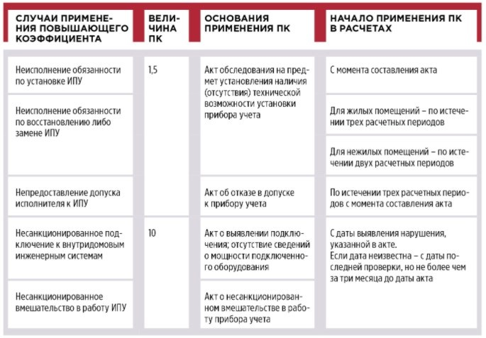
----------------------------------------------------------------------------------------------------------------------------------------------
- Пленум пояснил, как обжаловать акты по КАС в апелляции
Материал предоставлен журналом «Юрист компании»
Новое постановление Пленума по КАС — инструкция не столько для судей, сколько для судебных юристов. Из 53 пунктов мы отобрали самые важные выводы, которые изменят вашу работу. Читайте, как теперь судиться в апелляции по КАС.

Оппоненты смогут увеличить время для вступления решения суда в силу
Пленум разъяснил: можно обжаловать в апелляционном порядке судебный акт не только целиком, но и его часть. Например, резолютивную или мотивировочную, или только ту часть, которая касается распределения судебных расходов либо порядка и срока исполнения. Оспорить можно и дополнительное решение (ст. 183 КАС). В этом случае до момента рассмотрения жалобы основной судебный акт в силу не вступит. Так разъяснил Пленум Верховного суда в постановлении от 11.06.2020 № 5 «О применении судами норм Кодекса административного судопроизводства Российской Федерации, регулирующих производство в суде апелляционной инстанции» (далее — Постановление № 5).
Каких последствий ждать. Может увеличиться время для вступления решения в законную силу. Недобросовестные оппоненты, которые захотят отсрочить исполнение решения суда, будут заинтересованы в вынесении дополнительного решения, у которого срок на обжалование аналогичен сроку обжалования основного, но течь начинает позднее.
В этом случае возникает вопрос: считается ли вступившим в силу основной судебный акт, если его не обжаловали, а жалобу на дополнительное решение подали, когда срок на обжалование основного акта уже закончился? Вероятно, в таком случае обжалование дополнительного решения не будет приостанавливать вступление в силу основного судебного акта.

Стороны быстрее узнают о своих процессуальных ошибках

К СВЕДЕНИЮ
Пленум напомнил, что необходимо следовать духу закона и только во вторую очередь — его букве. Осознания этого не достает судам общей юрисдикции, особенно первой инстанции

Пленум указал: если суд получил заявление о восстановлении срока на обжалование акта без самой жалобы, он должен незамедлительно сообщить об этом заявителю и указать срок для представления документа (п. 7 постановления № 5). К сожалению, в окончательный текст постановления не вошло перечисление максимально оперативных средств связи, с помощью которых суд должен уведомить заявителя: электронных писем, СМС-сообщений, телефонограмм. Поэтому теперь даже отправка письменного уведомления по почте может считаться незамедлительной.
Заявитель должен предпринять все зависящие от него меры, чтобы жалоба поступила в суд до окончания установленного срока. Иначе заявление о восстановлении срока суд вернет.
Просьбу восстановить пропущенный процессуальный срок апелляционного обжалования можно указать в самой жалобе или представлении.
Верховный суд также разобрался с ситуацией, когда иск в интересах лица подавал прокурор или другой предусмотренный законом представитель, который пропустил срок на подачу жалобы. Теперь лицо вправе само предъявить заявление о восстановление срока на подачу апелляционной, частной жалобы (ст. 40 КАС, п. 9 Постановления № 5).
Каких последствий ждать. Можно будет быстрее исправить допущенную процессуальную ошибку, если суд сообщит об этом сразу. Верховный суд распространил на ситуацию, когда просят восстановить срок на обжалование без самой жалобы, нормы об оставлении без движения административного иска. При этом почти дословно повторил пункт из постановления Пленума 2016 года о применении судами КАС (п. 31 постановления пленума верховного суда от 27.09.2016 № 36).
Юридическое сообщество давно высказывается за то, чтобы передать полномочия по рассмотрению заявлений о восстановлении срока на подачу жалобы апелляционным судам. Это сняло бы риск возникновения конфликта интересов, сделало бы эту процедуру более простой и понятной.

Дела будут рассматривать быстрее
Пленум разрешил апелляционным судам не возвращать дела в первую инстанцию, если они восстановили срок на подачу апелляционной жалобы. Например, отменили отказное определение нижестоящего суда или подтвердили его определение о восстановлении срока. В этом случае апелляция будет самостоятельно направлять жалобы участникам разбирательства или размещать эти документы на сайте суда, а также извещать участников о дате судебного заседания (п. 10 Постановления № 5).
Кроме того, апелляционные суды, которые установили основания для того, чтобы направить дело на новое рассмотрение, могут самостоятельно принять новое решение без возврата дела в первую инстанцию п. 40 Постановления № 5).
Также Пленум позволил апелляции обязывать госорган, если его решение признали незаконным, совершить необходимые действия в целях устранения нарушений прав административного истца, даже если такие требования сам истец не заявлял (п. 29 Постановления № 5).
Ускоряют сроки рассмотрения дел и другие разъяснения Пленума. Верховный суд раскрывает правовое содержание части 5 статьи 302 КАС. Указывает, что при сокращенных сроках подачи жалобы дело нужно направлять в апелляционную инстанцию незамедлительно, наиболее быстрыми способами доставки, например курьерской службой (п. 16 Постановления № 5).
Если в приложенных к жалобе документах нет копии доверенности, документа о высшем юридическом образовании или удостоверения адвоката, это не основание оставить жалобу без движения, если такие копии есть в материалах дела (п. 11 Постановления № 5).
Верховный суд также привел другие обстоятельства, которые не влекут оставление жалобы без движения. Например, в документе нет номера административного дела, который ему присвоила первая инстанция, адреса электронной почты или номера телефона. При этом есть другие данные, которые позволяют известить лицо, которое подало жалобу.
Интересно, что КАС не относит номер телефона и адрес электронной почты к обязательным элементам апелляционной жалобы. Это необходимые реквизиты административных исков, которые суды первой инстанции повсеместно оставляют без движения именно из-за того, что в них нет контактов истца.
Верховный суд указал судам на необходимость учитывать «объективную возможность» заявителя жалобы устранить указанные судом недостатки. Тем самым высшая инстанция предостерегает нижестоящие суды от того, чтобы ставить перед заявителями невыполнимые условия п. 13 Постановления № 5).
Пленум указал: если апелляция отменяет определение первой инстанции полностью или в части, то самостоятельно разрешает процессуальный вопрос, по поводу которого вынесли обжалуемое определение. Например, вопрос о законности или незаконности восстановления или отказа в восстановлении процессуального срока, возвращения, оставления без движения или отказа в принятии иска, применения мер предварительной защиты, прекращения производства по делу (п. 49 Постановления № 5).
Исключение — вопросы о разъяснении судебного акта первой инстанции, возобновлении производства по делу после его приостановления. Кроме этого к исключениям относятся вопросы, которые суд разрешил в незаконном составе или в отношении лиц, не привлеченных к участию в деле.
Каких последствий ждать. Первые и апелляционные инстанции будут более тесно взаимодействовать и не допускать затягивания процессов. Например, обмениваться делами и документами из дела, а также исполнять некоторые функции друг друга, чтобы правильно и своевременно рассматривать дела (пп. 10, 16, 17, 20, 21, 46 Постановления № 5).
При этом возникают вопросы: правильно ли делает Верховный суд, когда предоставляет судам именно право на такую взаимозаменяемость, но не возлагает обязанность? Будут ли суды брать на себя дополнительные функции, пусть даже это позволит сократить сроки рассмотрения дел и оптимизировать работу? Ответов пока нет.

Нести в суд новую доверенность с полномочиями на отказ от жалобы не придется
Пленум указал: если в соответствии со статьей 56 КАС в доверенности специально оговорили право представителя обжаловать судебный акт, такой представитель также вправе отказаться от поданной им апелляционной жалобы (п. 23 Постановления № 5). Отдельная формулировка об этом не требуется.

ВАЖНО!
Правила первой инстанции об обязательном участии сторон и других лиц, которые участвуют в деле, в апелляции не применяются

С такой позицией сложно согласиться. Апелляция рассматривает административное дело в полном объеме и не связана основаниями и доводами в апелляционной жалобе (ч. 1 ст. 308 КАС).Таким образом, полномочие обжаловать судебный акт равнозначно только полномочиям подписать иск и подать его в суд.
Полномочия на отказ от иска и на его признание, а именно в таких действиях выражается отказ от апелляционной жалобы, должны быть указаны в документе, который уполномочивает представителя. Поэтому в доверенности также целесообразно отдельно предусмотреть отказ от апелляционной жалобы, так как последствия отказа от жалобы существенны. Полномочие на обжалование судебного акта может давать представителю право на отказ от жалобы, только если его также наделили правами отказаться от иска и признать его.
Верховный суд также указал, что адвокат, который представляет по назначению суда интересы ответчика, место жительства которого неизвестно или решается вопрос о его госпитализации, не вправе отказываться от апелляционной жалобы. Это правило применимо даже при том, что адвокат наделен полномочиями на обжалование судебного акта в силу части 4 статьи 56 КАС (п. 24 Постановления № 5).
Каких последствий ждать. Этот вопрос не повлияет на значительное число доверителей, но возможны единичные случаи неблагоприятных последствий. Ведь доверитель, который сознательно запрещает представителю отказываться от иска, обоснованно предполагает, что подобный отказ невозможен и в апелляции. Теперь, чтобы составить доверенность с учетом всех нюансов, необходимо учитывать не только нормы КАС, но и эту правовую позицию Верховного суда.

ВАЖНО!
Копии частной жалобы на определение, которое вынесли до возбуждения производства по делу: об оставлении без движения, возвращении или отказе в принятии иска, не направляют тем, кто указан в иске в качестве лиц, участвующих в деле. Эту жалобу направляют в апелляцию вместе с прилагаемым материалом до того, как истечет срок ее подачи

Апелляция будет проверять акты или их части, даже если их не обжаловали
Пленум дал апелляционным судам право проверять необжалованный судебный акт или обжалуемый судебный акт в части, которую не обжаловали (п. 27 Постановления № 5). Это разрешено, когда принятие акта в обжалуемой части — это следствие другого вынесенного по этому делу и необжалованного судебного акта или следствие выводов, которые есть в его необжалованной части. Например, при проверке законности определения о возвращении иска из-за того, что лицо не устранило его недостатки, апелляция вправе проверить законность определения об оставлении иска без движения.
Коренных изменений не будет, так как Верховный суд по сути легализует уже давно сложившуюся практику. Это случаи, когда апелляции, которые рассматривают частные жалобы на определения о возврате исков, а до октября 2019 года — на определения об отказе в их принятии, вынуждены проверять и признавать незаконными определения об оставлении исков без движения. Причина в том, что оспариваемые определения о возвращении исков — лишь производные судебные акты, которые закрепляют последствия более ранних незаконных действий суда.

Почему понадобились разъяснения Пленума ВС, как судиться по КАС в апелляции Новые кассационные суды общей юрисдикции, которые работают чуть больше полугода, предложили более высокий уровень правосудия, нежели старая кассация. Раньше большинство ошибок первой инстанции, которые оставила без внимания апелляция, просто не проходили через сито кассационного отбора. Сейчас, когда кассация стала сплошной, а уровень судейства в первой инстанции не вырос, новая кассация рискует захлебнуться в потоке жалоб и утратить потенциал. Именно поэтому большое значение имеет апелляционная, срединная инстанция, в которой должны исправлять подавляющее число ошибок первой. Это первая и основная задача апелляции. Вторая задача — сформировать у первой инстанции правильные ориентиры.
Многие пункты принятого постановления можно заменить кратким разъяснением: суд должен способствовать скорейшему справедливому рассмотрению дела, оценивать разумность и целесообразность буквального соблюдения процессуального закона в каждом случае. Такую же мысль озвучил на заседании Пленума при рассмотрении проекта постановления судья Сорокин: «…цель судопроизводства — не процесс ради процесса, а скорейшее разрешение спора». Хотя стоит признать: первоначально представленный на обсуждение проект постановления эти тезисы отражал немного ярче.
Источники: пункт 7 статьи 6 КАС, пункты 10, 11, 13, 16, 17, 19, 21, 29, 40 постановления Пленума Верховного суда от 11.06.2020 № 5 «О применении судами норм Кодекса административного судопроизводства Российской Федерации, регулирующих производство в суде апелляционной инстанции»

Станет проще представить дополнительные документы при обжаловании
Верховный суд обратил внимание судов, что недопустимо отказывать в принятии дополнений к жалобе, если в них есть новые основания, по которым участники процесса считают судебный акт неправильным (п. 31 Постановления № 5). При этом до начала рассмотрения дела с учетом мнения сторон суду нужно решить вопрос о возможности рассмотреть жалобу или представление с учетом принятых дополнений.
Каких последствий ждать. Прекратится практика, по которой апелляционные инстанции во всех видах судопроизводства отклоняют дополнения к апелляционным жалобам. При этом ссылаются, что так стороны обходят сроки на подачу жалоб.
Слишком жесткие нормативные ограничения на представление новых доводов и доказательств могут помешать правильному разрешению спора, а слишком мягкие — повлечь злоупотребления со стороны участников процесса.
В административном судопроизводстве задача суда — уравновесить процессуальные возможности сторон, одна из которых осуществляет властные полномочия по отношению к другой. Поэтому по такому вопросу апелляционным судам дают широкие возможности, чтобы реализовать судейское усмотрение.
Верховный суд разъяснил, что вопрос, могли ли стороны представить дополнительные доказательства в первую инстанцию, не имеет правового значения, если они нужны, чтобы принять законное и обоснованное решение. В связи с этим первая инстанция должна была истребовать их по своей инициативе независимо от волеизъявления участников спора (п. 32 Постановления № 5).
----------------------------------------------------------------------------------------------------------------

- Штрафной коэффициент: кому предъявлять претензии, если в муниципальной квартире нет ИПУ
Задачу на применение повышающих коэффициентов в расчетах платы за водопотребление решил на отлично только Верховный суд¹. А в выигрыше оказалась управляющая организация из Санкт-Петербурга. Потому что не побоялась вступить в полемику с публичным собственником жилых помещений.

¹ По мотивам определения Судебной коллегии по экономическим спорам Верховного суда от 18.07.2019 № 307-ЭС19-6275 по делу № А56-11711/2018

Какую задачу решали в судах
Задача оказалась на долги. Но нетривиальность ее в том, что взыскивали не полностью плату за КУ, а лишь разницу между нормативом и начислениями с повышающим коэффициентом.
Условия задачи таковы.
Дано: МКД с помещениями, занятыми нанимателями по договорам социального найма. Эти помещения не оборудованы приборами учета ХВС.
Найти: Как взимать плату с нанимателей, чтобы не нарушать требования законодательства.

В чем не сошлись УО и представитель собственника помещений
УО управляет домами, в которых семь жилых помещений принадлежат городу и заняты нанимателями по договорам социального найма. Помещения не оборудованы приборами учета холодной воды, поэтому УО выставила собственнику помещений счета на оплату КУ, суммы в которых рассчитаны как разница между платой за ХВС по нормативу потребления с учетом повышающего коэффициента и начисленной нанимателям платы по нормативу. Сумма к оплате — 236 693,96 руб. за период с июля 2016 года по ноябрь 2017 года.

Наниматель не отвечает за отсутствие ИПУ в квартире

УО направила расчеты, счета, счета-фактуры и акты выполненных работ письмом представителю собственника — ГКУ «Жилищное агентство».
Учреждение отказалось возместить превышение платы над нормативным. Ссылалось на то, что условиями подписанных договоров управления не предусмотрена обязанность оплачивать такие начисления, связанные с применением повышающих коэффициентов. Также к каждому договору УО и учреждение согласовали и подписали расчет выплат за счет средств городского бюджета. Требуемая к оплате задолженность не входит в данный расчет. Учреждение полагало, что требование оплатить суммы повышающего коэффициента не основано на договоре.
УО обратилась в суд.

Как суды рассматривали спор
Первая инстанция удовлетворила требование УО.
Суд подтвердил, что законодательство обязывает именно собственника помещения оснастить его ИПУ. Если в помещении отсутствует техническая возможность установить ИПУ, это должно быть подтверждено актом обследования. Такого акта на спорные помещения УО не получила. Поэтому с 1 июля 2016 года правомерно начала применять в расчетах платы повышающие коэффициенты — в соответствии с постановлением Правительства от 29.06.2016 № 603. Также суд признал надлежащим ответчиком ГКУ «Жилищное агентство», так как оно наделено полномочиями по представлению интересов города как собственника помещений в МКД.
Апелляционная инстанция отменила предыдущее судебное решение и заняла сторону учреждения.
Суд сослался на то, что расходы на коммунальные услуги собственник жилого помещения несет только до заселения этих помещений нанимателями. Обязанность вносить плату за жилое помещение и КУ возникает у нанимателя жилого помещения по договору социального найма с момента заключения такого договора (подп. 1 п. 2 ст. 153 Жилищного кодекса).
Также суд согласился, что у учреждения отсутствует обязанность оборудовать жилые помещения ИПУ без соответствующего бюджетного финансирования.
Суд учел как аргументы в защиту учреждения два обстоятельства:
- УО не исполняла обязанность по разработке и доведению до собственников помещений в МКД предложений о мероприятиях по энергосбережению и повышению энергетической эффективности;
- УО не доказала, что РСО предъявляло ей к оплате стоимость холодной воды, исчисленную с применением повышающих коэффициентов в связи с отсутствием в спорных жилых помещениях ИПУ.
Суд округа поддержал выводы апелляционной инстанции. А также заявил, что действующее законодательство не предусматривает начисление повышающего коэффициента отдельно от начисления платы за КУ. При этом сослался на пункты 42, 69 Правил, утвержденных постановлением Правительства от 06.05.2011 № 354 (далее — Правила № 354).
Еще один аргумент — часть 3 статьи 153 и часть 4 статьи 155 Жилищного кодекса. На основании этих норм суд указал, что недопустимо взимать с публичного собственника плату за КУ в размере повышающего коэффициента, так как публичный собственник не пользовался жилыми помещениями и соответствующей коммунальной услугой — помещения заселены нанимателями.

Почему Верховный суд поддержал требования УО
За защитой своих интересов УО обратилась в Верховный суд. Судебная коллегия по экономическим спорам Верховного суда рассмотрела обстоятельства дела, доказательства сторон и оставила в силе решение суда первой инстанции. Последующие судебные решения высшая инстанция отменила, выявив в них существенные нарушения жилищного законодательства.
Во-первых, Верховный суд подтвердил обязанность собственника обеспечить оснащение помещения ИПУ и ввод его в эксплуатацию (п. 81 Правил № 354). Причем указал, что эта обязанность никак не связана с тем, к какому жилищному фонду это помещение относится — частному или государственному, муниципальному. А также не зависит от того, проживает ли собственник сам в этом помещении или сдает его внаем другим лицам.
Во-вторых, суд указал на законодательное обоснование применения повышающих коэффициентов. Если собственники не исполнили обязанности по установке ИПУ, то при расчете им платы за КУ применяют повышающие коэффициенты. Этого требует часть 1 статьи 157 Жилищного кодекса. Величина повышающего коэффициента указана в пункте 42 Правил № 354: 1,4 — в 2016 году, 1,5 — начиная с 1 января 2017 года.
Коэффициенты не применяются в том случае, если собственник представит акт обследования помещения, который подтверждает отсутствие технической возможности установить ИПУ. Учреждение такого акта не представило. Следовательно, УО применила повышающий коэффициент правомерно.
В-третьих, суд подтвердил вывод первой судебной инстанции о том, законодатель не уполномочил нанимателей самостоятельно решать вопрос об оснащении занимаемых помещений ИПУ. А значит, нельзя возложить на них неблагоприятные последствия бездействия собственника.
То есть наниматели не должны оплачивать счета с применением повышающего коэффициента из-за того, что публичный собственник не исполнил установленную законом обязанность и не оснастил принадлежащие ему помещения приборами учета.

Наниматель ≠ собственникНанимателям нельзя начислять плату за КУ с повышающими коэффициентами к нормативу потребления. У нанимателя нет полномочий самостоятельно решать вопросы оснащения занимаемых помещений приборами учета. Такая обязанность есть у собственника помещения. И она не зависит от вида собственности на помещение. Это следует из статьи 157 Жилищного кодекса, статьи 13 Федерального закона от 23.22.2009 № 261-ФЗ, Правил, утвержденных постановлением Правительства от 06.05.2011 № 354.

В-четветрых, суд признал учреждение надлежащим ответчиком. Учреждение как районное жилищное агентство наделено полномочиями представлять интересы города как собственника помещений в МКД (пп. 1, 2 ст. 125 Гражданского кодекса, п. 1.2 Положения, утв. распоряжением губернатора Санкт-Петербурга от 16.03.2001 № 310-р).
Верховный суд оставил в силе решение, которым первая судебная инстанция подтвердила правомерность взыскания с учреждения как представителя собственника муниципальных квартир доплаты за коммунальную услугу ХВС в связи с применением повышающего коэффициента.
---------------------------------------------------------------------------------------------------------------

- Как проводить платежи с помощью онлайн-кассы
Мы подготовили для управляющей МКД организации шпаргалку о том, как проводить платежи с помощью онлайн-кассы. Не игнорируйте применение техники — с 1 октября 2020 года начали действовать санкции для тех, кто принимает платежи, но не использует при этом онлайн-кассу.

Как начать работу с онлайн-кассой
В начале каждой смены кассиру нужно выдать:
- ключи от привода кассовой машины и денежного ящика;
- разменные денежные средства;
- чековую и красящую ленты, другие принадлежности для работы онлайн-кассы.
Когда кассир приступает к работе, он открывает смену и регистрирует эту процедуру на онлайн-кассе. Для этого на кассовом аппарате распечатайте отчет об открытии смены. Касса передаст его в электронном виде оператору фискальных данных, как любой фискальный документ. В отчете есть сведения о кассе и о работнике, который открыл смену.
Если кассиру выдали разменные деньги, их учитывают вне регистров онлайн-кассы с помощью специальных учетных форм: кассовой книги, расходных и приходных кассовых ордеров (рисунок 1).
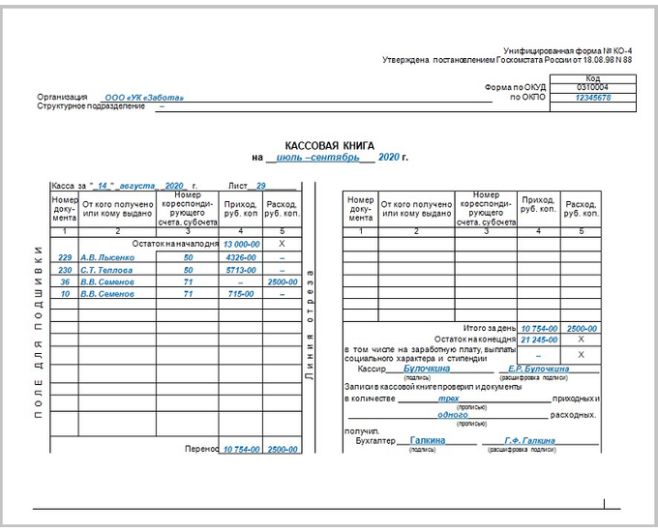
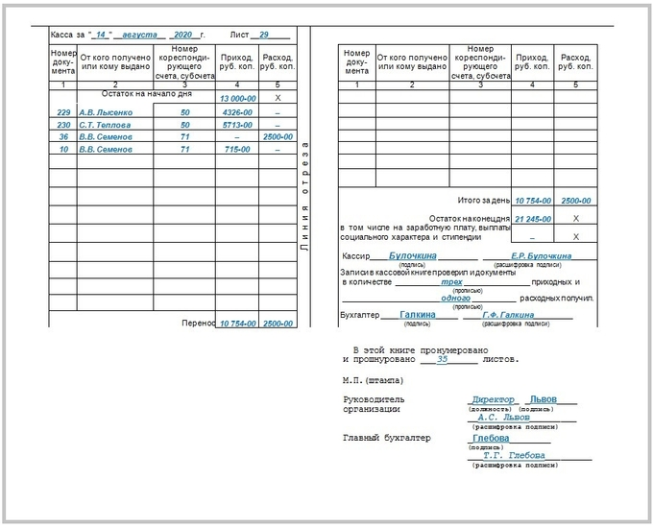

Рисунок 1 Кассовая книга (фрагмент)

Как с помощью онлайн-кассы принять платеж
В ходе расчетов с потребителем кассир выполняет три шага:
1. Открывает чек, вводит сумму согласно квитанции и озвучивает ее потребителю.
2. Берет денежные средства или платежную карту. Готовит сдачу или проводит оплату по карте через эквайринговый терминал.
3. Закрывает чек, распечатывает и отдает его потребителю вместе со сдачей.

В какие сроки направлять чеки
Направьте потребителю электронную версию чека, если до начала расчета он предоставил номер телефона или адрес электронной почты. Бумажный чек выдают при первом непосредственном взаимодействии с потребителем.
Если потребитель до момента получения чека выразил желание получить на электронную почту или на сотовый телефон электронный кассовый чек, то кассир выполняет просьбу.
В кассовых программах, которые прилагаются к онлайн-кассам, есть опции, чтобы ввести контактные данные потребителя.
Сообщить кассиру контактные данные можно также с помощью QR-кода на экране мобильного устройства, где открыто специальное приложение от ФНС. Этот способ помогает ускорить ввод контактов потребителя в кассовую программу, избежать ошибок и сохранить конфиденциальность данных из QR-кода.

Рисунок 2 Платеж за ЖКУ: от счета до чека

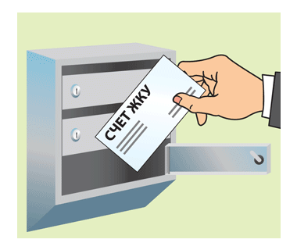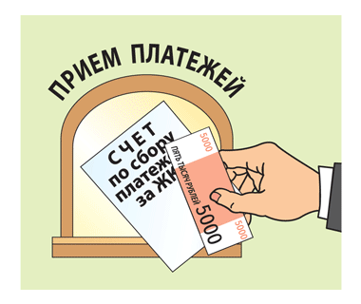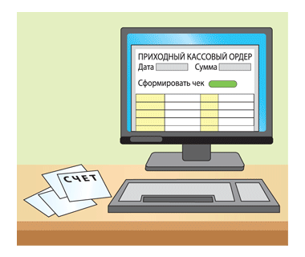

Когда и как выбить чек коррекции
Кассир может не пробить чек вовремя или пробить его с ошибкой. Если совершили ошибки при работе с онлайн-кассой, исправьте их чеком коррекции (п. 4 ст. 4.3 Федерального закона от 22.05.2003 № 54-ФЗ).
Не путайте чек коррекции и чек на возврат. Чек коррекции выбивают, если нужно исправить ошибку. Если оформляете возврат оплаты, выбейте обычный кассовый чек с признаком расчета «возврат прихода».
Если просто сформируете чек коррекции, можете получить штраф от налоговой (ч. 2, 4 ст. 14.5 КоАП). Чтобы этого не произошло, выполните три действия.
1. Составьте документ в произвольной форме (акт, объяснительную или служебную записку) и укажите в нем причину, по которой рассчитались с потребителем без онлайн-кассы. Этот документ — основание для коррекции, и на него нужно сослаться в чеке.
2. Выбейте на кассе чек коррекции и отразите в нем сумму, которую не учли в кассе. В чеке нужно указать:
- признак расчета: коррекция прихода — если вносите деньги в кассу, коррекция расхода — если берете из нее деньги;
- тип коррекции — самостоятельная операция;
- основание для коррекции — дата, номер и наименование акта, объяснительной записки.
По каждому чеку коррекции ФНС вправе попросить разъяснения. Поэтому храните документ, на основе которого производили коррекцию.
3. Сообщите налоговой, что рассчитались с потребителем на конкретную сумму без онлайн-кассы и уже сформировали чек коррекции. Это можно сделать в личном кабинете на сайте nalog.ru или сообщить в вашу инспекцию.
Если о том, что не использовали онлайн-кассу, сообщите налоговой до того, как она узнает об этом самостоятельно, штрафа удастся избежать.
Если же в налоговой уже узнали о нарушении и отправили вам предписание, то штраф неизбежен. Но сформировать чек коррекции все равно нужно. В этом случае в чеке укажите основание для коррекции — реквизиты предписания, тип коррекции — операция по предписанию.

Как закончить работу с онлайн-кассой
Чтобы закрыть смену, сделайте четыре шага.
1. Сформируйте на онлайн-кассе отчет о закрытии смены.
Этот отчет касса автоматически направит оператору фискальных данных. Отчет содержит сведения, в частности, о количестве сформированных за смену чеков, количестве чеков, которые сформировали, но не передали в ОФД, о кассире. Отчет нужно сформировать не позднее 24 часов после начала смены. Если этого не сделать, онлайн-касса автоматически заблокируется и перестанет выдавать чеки.
2. Заполните ПКО, РКО и кассовую книгу на основании отчета о закрытии смены.
На практике РКО и ПКО заполняют как раз по окончании рабочего дня. При формировании ПКО учтите, что нужно оформить столько ПКО, сколько в отчете о закрытии смены разновидностей кассовых операций. То есть для операций, которые отражают полную оплату на кассе, заполняйте один ПКО, а для авансов — другой.
3. Сдайте выручку ответственному сотруднику или человеку, который отвечает за инкассацию.
Если организация небольшая, например с одной-двумя кассами, деньги сдают непосредственно инкассатору. В крупных организациях отчет и выручку сдают старшему или главному кассиру. Это следует из пункта 6.1 Типовых правил эксплуатации контрольно-кассовых машин при осуществлении денежных расчетов с населением (утв. Минфином 30.08.1993 № 104, далее — Типовые правила).
4. Отключите онлайн-кассу от сети и сдайте ключи от кассы и от комнаты кассира под подпись ответственному сотруднику, например старшему кассиру.
! | 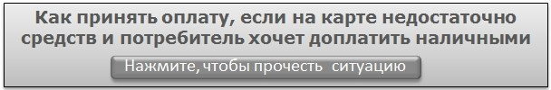  Современные кассовые программы позволяют провести оплату двумя разными способами при формировании одного кассового чека. Для этого в кассовой программе указывают две разные суммы — оплаченные по карте и наличными.  В чеке обязательно должен быть реквизит «признак расчета» (ч. 1 ст. 4.7 Федерального закона от 22.05.2003 № 54-ФЗ). Признак расчета может отражать:  1. Факт получения денежных средств от потребителя — выбираете признак «приход». Это наиболее частая операция, когда кассир принимает от потребителя денежные средства за товары и услуги.  2. Факт возврата денежных средств потребителем — признак «возврат прихода». Чек с таким реквизитом выдают, если потребитель отказался оплатить товар (услугу) или услугу не оказали.  Реквизит «признак расчета» должен быть и в электронном, и в бумажном кассовом чеке. Но кассир за это не отвечает, алгоритмы проставления реквизитов в чеках прописывают на уровне программных настроек. Онлайн-кассу настраивает, как правило, другой специалист, например представитель фирмы — поставщика онлайн-касс или штатный программист.

Что запрещено делать с онлайн-кассой
В локальных нормативных актах можно прописать запреты при работе с онлайн-кассой, например:
- открывать корпус онлайн-кассы;
- очищать аппаратные компоненты с помощью химических веществ;
- воздействовать на печатающую головку термопринтера;
- допускать неустановленных лиц к эксплуатации (ремонту) онлайн-кассы;
- оставлять онлайн-кассу без присмотра.
Работу кассира с онлайн-кассой регламентируют Типовые правила. При этом Минфин не настаивает на обязательном применении данного документа (письмо от 21.07.2017 № 03-01-15/46715).

По каким правилам кассир работает с онлайн-кассой
Ознакомьте сотрудника (кассира), который будет работать с онлайн-кассой, с Типовыми правилами и заключите с ним договор о полной индивидуальной материальной ответственности. В противном случае могут возникнуть проблемы — например, сложно будет взыскать с кассира недостачу наличности.
По договору о материальной ответственности кассир будет обязан:
- бережно относиться к полученным денежным средствам и документам;
- предотвращать ущерб имуществу;
- своевременно информировать руководителя об обстоятельствах, которые угрожают сохранности денежных средств и документов;
- принимать денежные средства за товары (услуги) и выдавать кассовые чеки;
- участвовать в инвентаризации кассы;
- возместить материальный ущерб по вине кассира.
Также по трудовому договору или по дополнительным соглашениям к нему можно обязать кассира следить за техническим состоянием онлайн-кассы и сохранностью оборудования, соблюдать условия эксплуатации кассы, вовремя обновлять элементы программного обеспечения.
----------------------------------------------------------------------------------------------------------------

- Короткие ответы на ваши вопросы

Площадь балконов и лоджий в квартирах собственников учитывать при определении размера их голосов на общих собраниях?
Нет, не учитывать.
В общую площадь МКД включают площади всех жилых и нежилых помещений в доме, на которые оформлено право собственности. При этом в площадь жилого помещения не входит площадь балконов и лоджий (ч. 5 ст. 15 Жилищного кодекса).
Голос каждого собственника помещения на общем собрании равен доле в праве общей собственности на общее имущество МКД (ч. 3 ст. 45 Жилищного кодекса). Такую долю рассчитывают исходя из площади помещения собственника. Причем для нежилых помещений в расчет берут всю общую площадь помещения, а для жилых помещений — без учета балконов и лоджий. Такой порядок следует из части 1 статьи 37, части 5 статьи 15 Жилищного кодекса.
Необходимые для расчета сведения есть в документах органов технической инвентаризации и в ЕГРН. При этом приоритетное право — у сведений из ЕГРН (пп. 3, 4 Правил содержания общего имущества, утв. постановлением Правительства от 13.08.2006 № 491).

Кто должен окрашивать газовую трубу, которая проложена с внешней стороны фасада МКД?
Покраску проводит специализированная организация, с которой заключен договор ВДГО. Это следует из пункта 8 Правил оказания услуг (утв. постановлением Правительства от 03.04.2013 № 290).
Газовые трубы должны быть окрашены в желтый цвет. Таково требование ГОСТ 14202–69.

УО вправе выдавать за плату справки об отсутствии задолженности или составе семьи?
Нет, не вправе.
Лицо, ответственное за прием и передачу документов граждан РФ в органы регистрационного учета, не наделено правом требовать плату от собственников и пользователей помещений в МКД. Это относится и к выдаче справок о составе семьи, количестве зарегистрированных в жилом помещении и других данных регистрационного учета.
Сведения, которые содержатся в поквартирных карточках, домовых книгах, финансово-лицевых счетах, — это персональные данные физлиц. УО, у которой хранятся такие сведения, — оператор персональных данных (ст. 3 Федерального закона от 27.07.2006 № 152-ФЗ, далее — Закон о персональных данных). УО обязана предоставить по запросу собственника и законного пользователя помещением в МКД информацию, относящуюся к их персональным данным, например, справки. Это предусмотрено статьей 20 Закона о персональных данных. Любое физическое и юридическое лицо вправе бесплатно получить информацию, непосредственно затрагивающую его права (ст. 8 Федерального закона от 27.07.2006 № 149-ФЗ).

За какой период зачесть сумму платы за ЖКУ, если должник указал период, за который произвел платеж, но его размер превышает сумму начислений по этому месяцу?
УО и ТСЖ должны засчитывать внесенные должником платежи в счет платежных периодов:
- которые должник указал при внесении платы за ЖКУ;
- срок исполнения которых наступил раньше, если должник не указывал расчетные периоды, в счет которых он вносит платежи.
При этом договором управления МКД либо соглашением о поэтапном погашении задолженности может быть предусмотрен иной порядок зачета поступивших платежей. Это следует из части 3 статьи 319.1 Гражданского кодекса.
Если должник указал конкретный расчетный период, за который он внес платеж, разнесите этот платеж за указанный должником расчетный месяц. При этом сумму, которая превышает размер начислений за указанный должником период, засчитывайте за расчетный период, обязанность по оплате которого наступила раньше, то есть за самый ранний период задолженности.

Куда жаловаться, если РСО не исполняет обязанности по надлежащему содержанию колодцев?
Обратитесь с жалобой в орган МСУ.
Организация в границах поселения водоотведения — это вопрос местного значения. Так установлено пунктом 4 части 1 статьи 14 Федерального закона от 06.10.2003 № 131-ФЗ «Об общих принципах организации местного самоуправления в Российской Федерации». Следовательно, и контролировать, насколько качественно выполняет РСО свои обязанности по эксплуатации систем водоотведения на территории муниципального образования, — забота органа МСУ.
В жалобе укажите, что РСО систематически не исполняет свои обязанности по надлежащему содержанию муниципального имущества (системы водоотведения). Если не дождетесь нужных результатов, обратитесь в органы прокураторы.

Собственник проголосовал на общем собрании, а потом передумал и потребовал вернуть его бюллетень. Должны ему выдать документ?
Нет, не должны.
Решение по вопросу повестки дня — это односторонняя сделка по своей природе. Волеизъявление признается состоявшимся с того момента, как письменное решение подписано.
При этом собственник вправе обжаловать решение общего собрания в суд, даже если он принимал в нем участие, но его волеизъявление при голосовании было нарушено. Это закреплено частью 3 статьи 81.4 Гражданского кодекса.

Можно присужденную судом выплату произвести не единовременно, а в рассрочку, например тремя платежами?
Да, можно, но для этого нужно обратиться в суд.
Когда должник не может исполнить судебный акт сразу после его вступления в силу, он вправе обратиться в суд с заявлением об отсрочке или рассрочке его исполнения (ст. 203 ГПК). Главное — обосновать невозможность исполнить решение суда сразу и доказать, что возможность исполнить его появится по истечении времени.
Срок зависит от конкретных обстоятельств. Значимое обстоятельство в пользу отсрочки или рассрочки — тяжелое имущественное положение должника. Доказать тяжелое положение можно, представив в суд:
- бухгалтерскую отчетность;
- кредитные договоры;
- справки из банков о состоянии счетов;
- судебный акт о наличии задолженности перед другими кредиторами;
- декларацию по налогу на прибыль.
Суды часто подчеркивают, что само по себе тяжелое имущественное положение и отсутствие денег на погашение долга — еще не основание для рассрочки или отсрочки. Поэтому рекомендуем запастись и другими аргументами и доказательствами. В том числе поможет ссылка на упадок собираемости платежей из-за пандемии коронавируса.

Собственник квартиры закрыл металлическим листом внешнюю сторону балконного ограждения в МКД. Это правомерно?
Если такие работы выполнены без согласований, то они неправомерны.
В состав общего имущества в МКД входят ограждающие несущие конструкции дома (включая фундаменты, несущие стены, плиты перекрытий, балконные и иные плиты, несущие колонны и иные ограждающие несущие конструкции). Фасад — это тоже общее имущество собственников помещений в МКД. Так установлено пунктом 3 части 1 статьи 36 Жилищного кодекса, пунктом 2 Правил содержания общего имущества в многоквартирном доме, утвержденных постановлением Правительства от 13.08.2006 № 491 (далее — Правила № 491).
Управляющие МКД организации обязаны обеспечивать поддержание архитектурного облика МКД в соответствии с проектной документацией такого дома (подп. «е» п. 10 Правил № 491).
Любые действия, связанные с изменением проектного решения и нарушением архитектурного облика МКД, должны выполняться после:
- решения общего собрания собственников помещений в МКД о согласовании изменения внешнего облика фасада МКД (пп. 1, 3 ч. 2 ст. 44 ЖК);
- согласования изменений архитектурного облика фасада МКД уполномоченным органом МСУ.
На территориях субъектов РФ, муниципальных образований приняты и действуют нормативные акты, которые определяют порядок согласования изменений архитектурного облика фасада МКД.
Законодатель не уполномочил УО и ТСЖ согласовывать проведение указанных работ и выдавать какие-либо разрешения.

Какими бухгалтерскими проводками отразить смену способа формирования фонда капремонта со спецсчета МКД на рег. оператора?
В учете передачу фонда отразите так:
- Дебет 55 Кредит 76 субсчет «Оператор» — передан фонд на всю сумму.
- Дебет 76 субсчет «Оператор» Кредит 76 субсчет «Собственники» — отражена передача задолженности собственников.
- Дебет 76 субсчет «Оператор» Кредит 51 — перечислены средства.

В какой срок нужно восстановить стояк ливневой канализации, который оторвало от фасада МКД?
На устранение такой аварийной заявки у вас есть пять суток.
Точный перечень работ по ремонту общего имущества собственников помещений в МКД, относящихся к аварийным, законодательно не определен.
Ливневая канализация на кровле и фасаде МКД относится к системе водоотведения в таком доме и является общим имуществом собственников помещений в МКД. Это следует из абзаца 2 пункта 5 Правил содержания общего имущества в многоквартирном доме (утв. постановлением Правительства от 13.08.2006 № 491). Устранить повреждения водосточных труб, воронок, колен и иных элементов в течение пяти суток с момента обнаружения аварийной ситуации требуют нормы частей 1.1, 2.3 статьи 161 Жилищного кодекса и приложения 2 к Правилам и нормам технической эксплуатации жилищного фонда (утв. постановлением Госстроя России от 27.09.2003 № 170).

----------------------------------------------------------------------------------------------------------------

Настоящий Информационный бюллетень подготовлен Региональным отраслевым объединением работодателей Ассоциацией организаций жилищно-коммунального хозяйства Орловской области для специалистов предприятий-членов этой некоммерческой организации с использованием публикаций электронных изданий ООО «МЦФР-пресс»,
а также информационных порталов Управление ЖКХ и Рос-Квартал.

г. Орёл
октябрь 2020 г.

